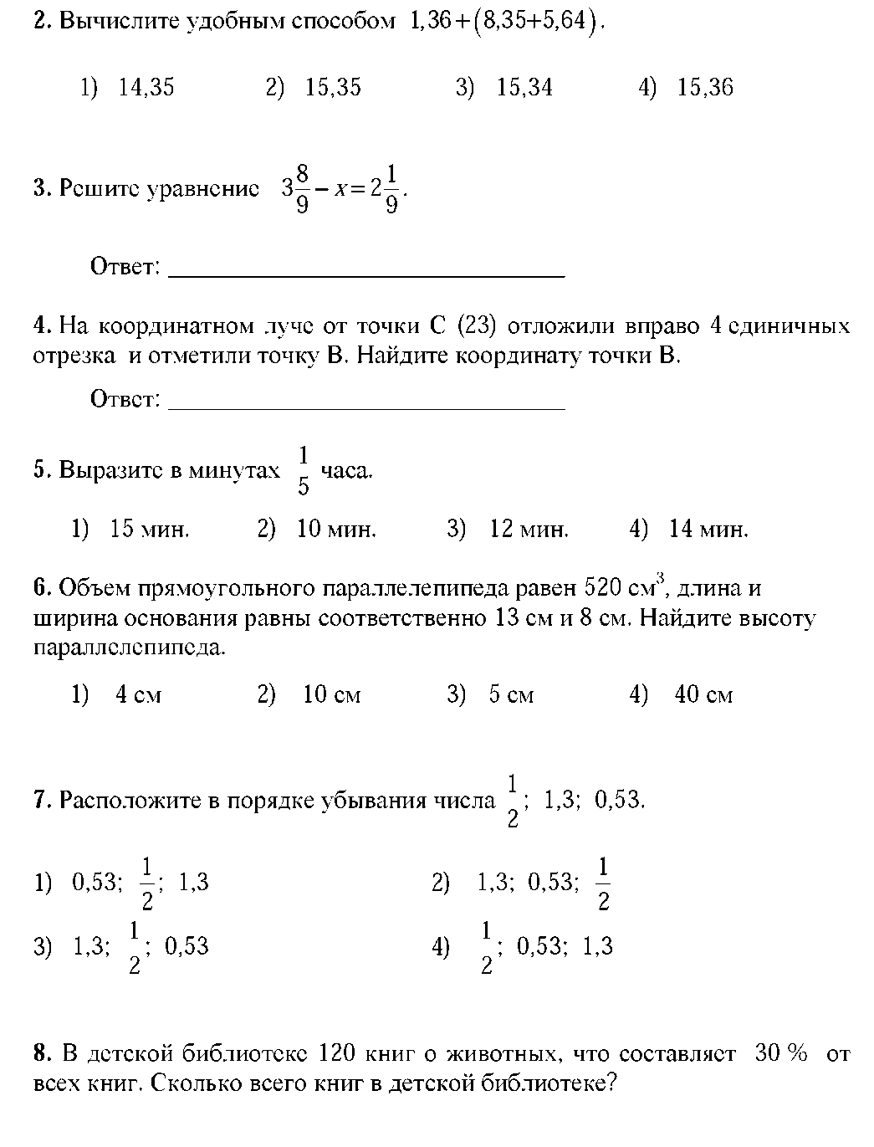

г. Сибай, 2011, октябрь

Диагностическая работа по математике

Ф И обучающегося___________________________________________________

Класс _____________ Дата выполнения «___»_октября 2011 года

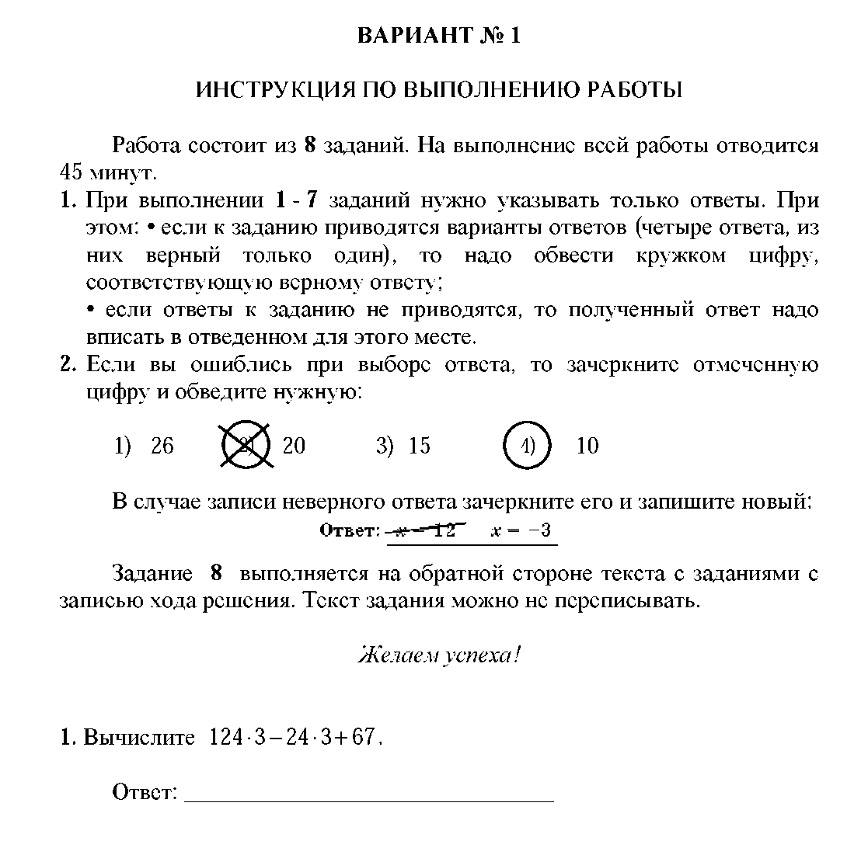

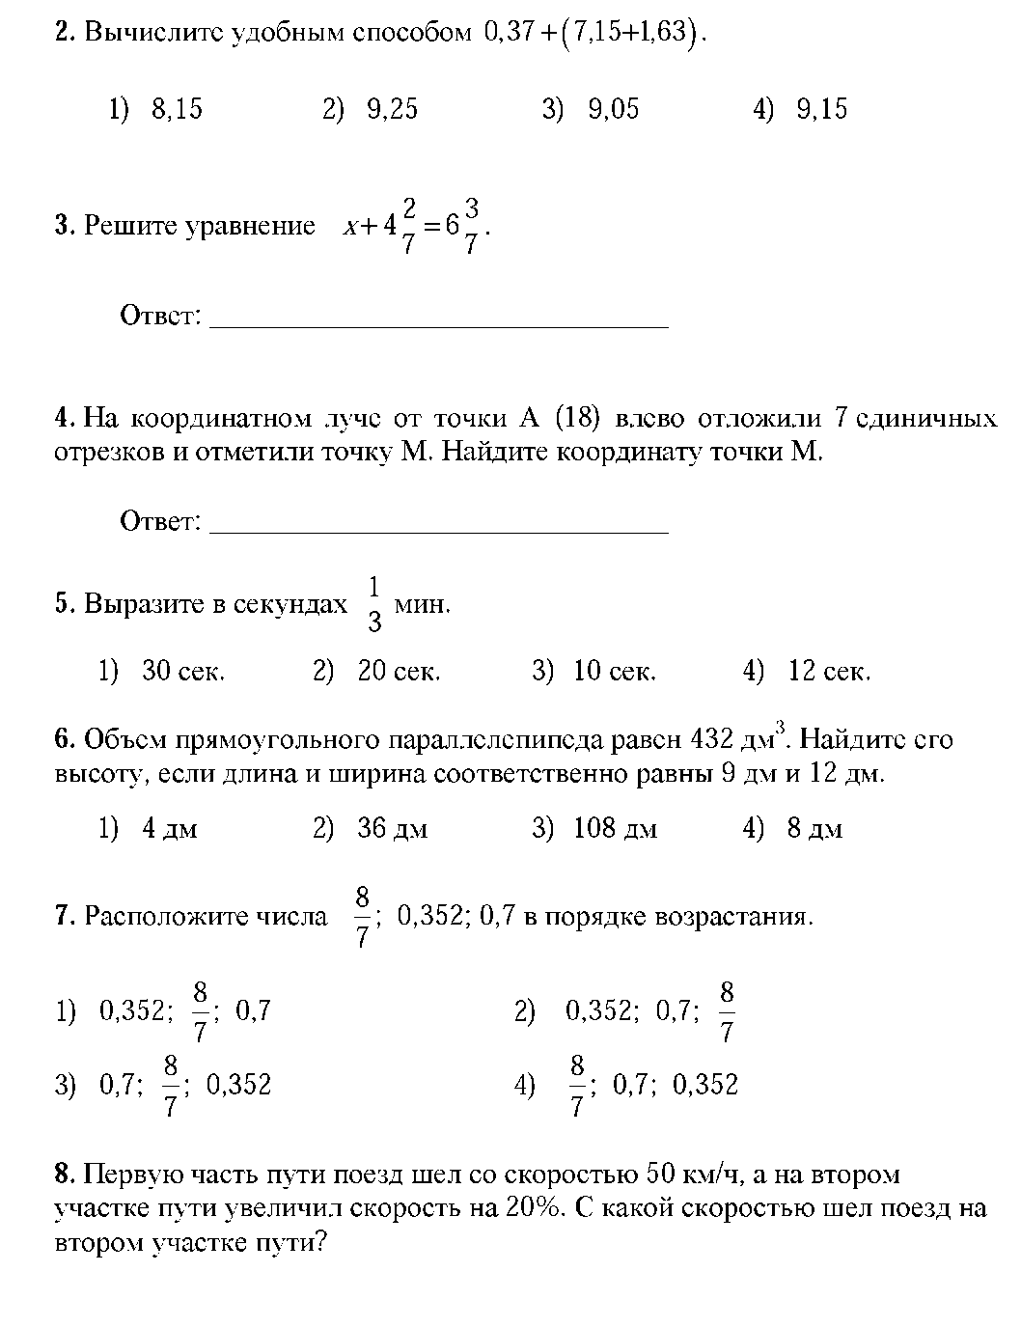

г. Сибай, 2011, октябрь

Диагностическая работа по математике

ФИ обучающегося______________________________________________

Класс _____________Дата выполнения «___»_октября 2011 года

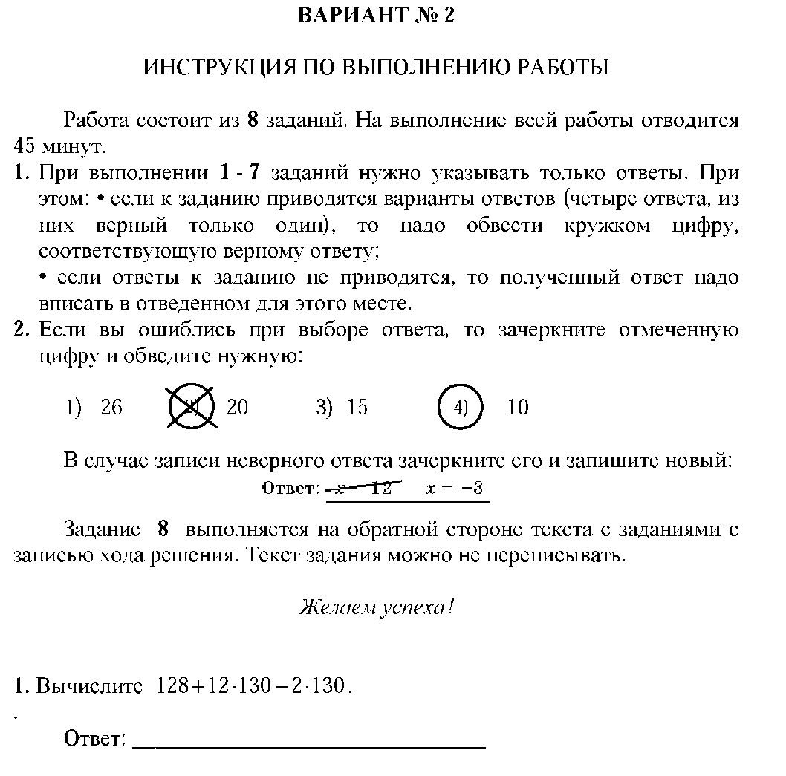

Диагностическая работа по математике

ФИ обучающегося___________________________________________________

Класс _____________Дата выполнения «___»_октября 2011 года

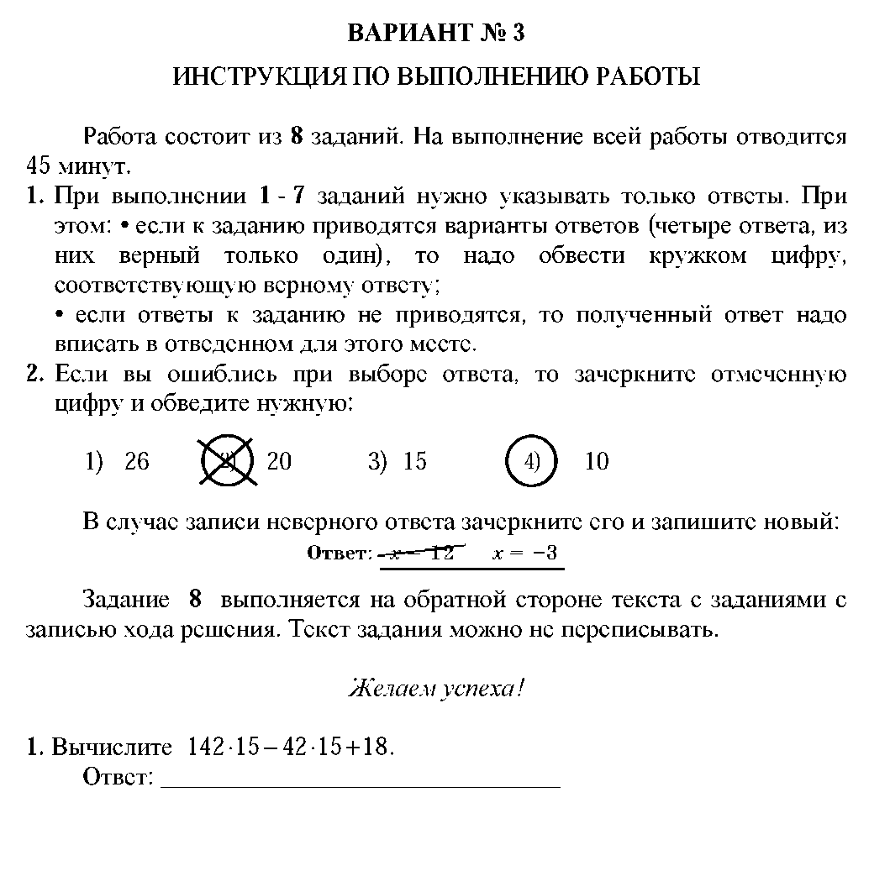

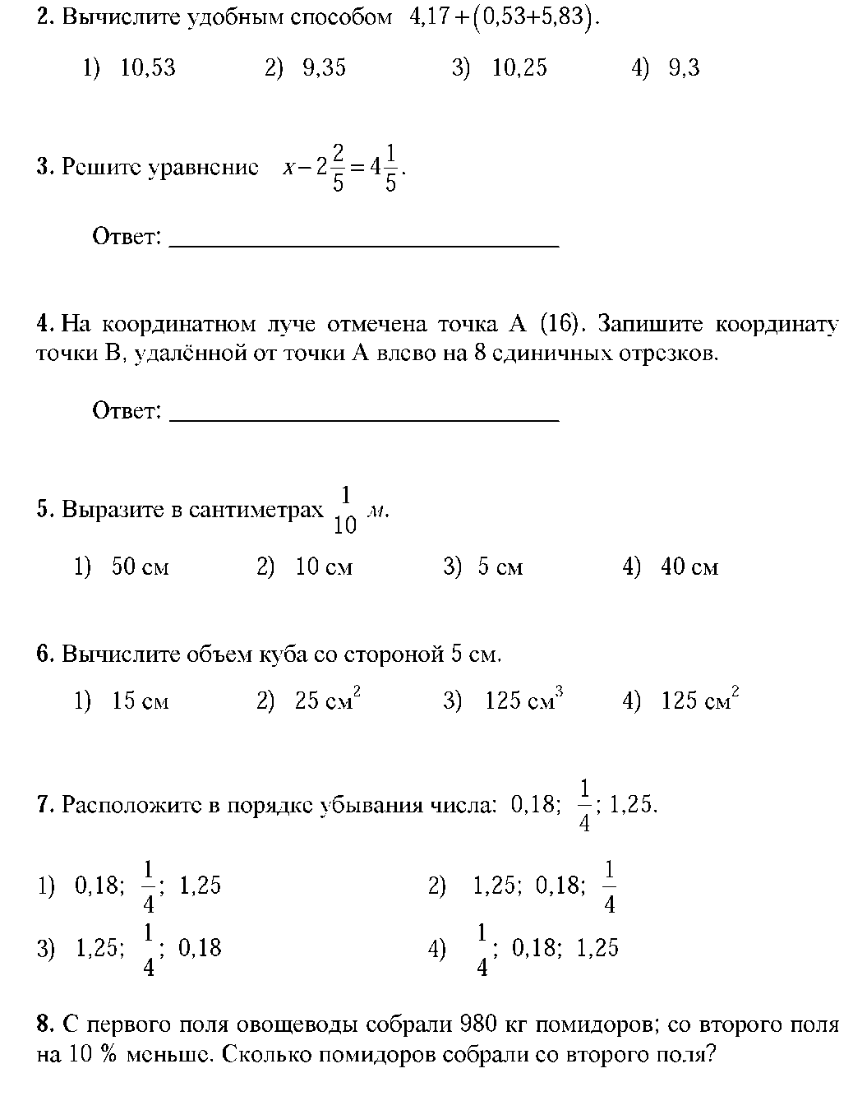

г. Сибай, 2011, октябрь

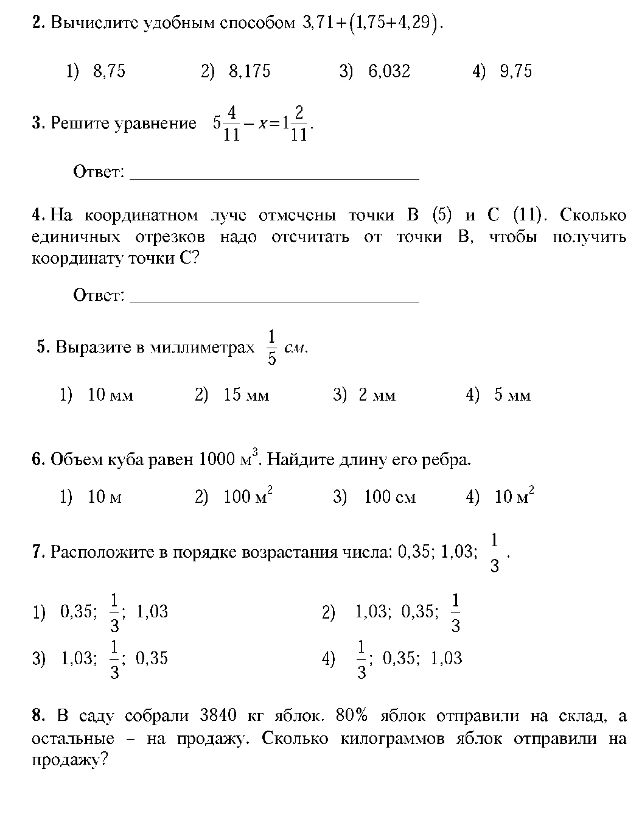

г. Сибай, 2011, октябрь

Диагностическая работа по математике

ФИ обучающегося___________________________________________________

Класс _____________Дата выполнения «___»_октября 2011 года

